CELOSTÁTNÍ SOUTĚŽ DĚTÍ A MLÁDEŽE
V SÓLOVÉM ZPĚVU
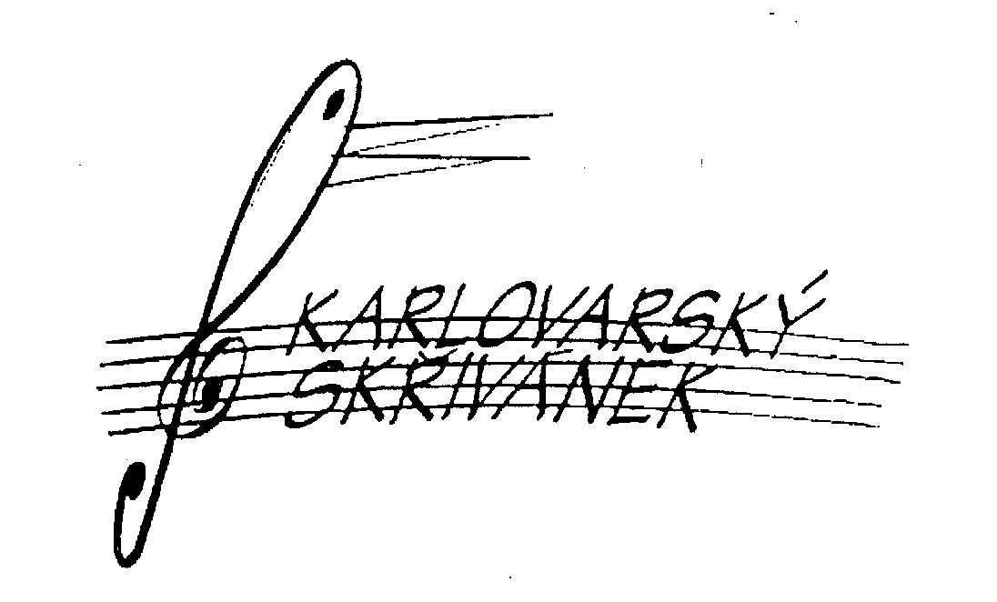

PROPOZICE SOUTĚŽE / ORGANIZAČNÍ ŘÁD
rok 2014

Základní škola a Základní umělecká škola Karlovy Vary (dále jen ZŠ a ZUŠ)
a Mezinárodní pěvecké centrum Antonína Dvořáka, o.p.s. (dále jen MPCAD)

VYHLAŠUJÍ XIX. ROČNÍK
CELOSTÁTNÍ SOUTĚŽ DĚTÍ A MLÁDEŽE
V SÓLOVÉM ZPĚVU

KARLOVARSKÝ SKŘIVÁNEK 2014

______________________________________________________________

ÚVODEM
S myšlenkou uspořádat soutěž dětí v sólovém zpěvu přišel před více než dvaceti lety Mgr. Jindřich Volf, tehdy ředitel Základní školy a Základní umělecké školy s rozšířenou výukou hudby, výtvarné výchovy a tance. Spolu s učiteli školy to zkusili v menším měřítku poprvé v roce 1995. Zájem mezi dětmi byl překvapivě velký a také odezva mezi rodiči a učiteli byla velmi příznivá. Toto první klání dětí bylo vyhlášeno za nultý ročník a současně byla vyhlášena budoucí novodobá tradice soutěže v sólovém zpěvu pro děti a mládež od 6 do 15 let s názvem Karlovarský skřivánek. To už se spolu se školou staly dalšími pořadateli Mezinárodní pěvecké centrum Antonína Dvořáka a Pedagogické centrum Karlovy Vary. Rok po roce přijížděly do Karlových Varů početné soutěžní týmy z jednotlivých okresů, později krajů a regionů. V průběhu 18 let se soutěže zúčastnilo ve školních kolech přes patnáct tisíc chlapců a děvčat, v krajských a regionálních kolech více než čtyři tisíce a v celostátním finále v Karlových Varech okolo 2500 soutěžících. Někteří vítězové se v dalších letech po úspěchu v Karlových Varech věnovali nebo věnují studiu zpěvu na konzervatořích a dnes jsou sólisty českých operních scén. Jiní zazářili v populárních soutěžích, jako např. Zbyněk Drda, který se ze “skřivánka“ stal vítězem televizní show „Česko hledá Superstar“.
Letos má soutěž za sebou úspěšný 18. ročník. Pořadateli zůstaly Základní škola a Základní umělecká škola v Karlových Varech a Mezinárodní pěvecké centrum Antonína Dvořáka. Společné pořadatelství školy a pěveckého centra Antonína Dvořáka vytváří kontinuitu profesionální organizační přípravy a průběhu soutěže, ale také garanci odborné profesionální pozice a autority pěveckého centra v mezinárodním měřítku. MPCAD je pořadatelem Mezinárodní pěvecké soutěže Antonína Dvořáka, pravidelných interpretačních seminářů a dalších aktivit.
PROPOZICE SOUTĚŽE - ORGANIZAČNÍ ŘÁD
ZÁKLADNÍ USTANOVENÍ
1) Karlovarský skřivánek je celostátní soutěž v sólovém zpěvu pro děti a mládež od 6 do 15 let.
2) Smyslem soutěže je:
- vytváření příležitostí pro talentované žáky
- vyhledávání talentů a v případě zájmu následná péče o jejich další odborné vedení
- rozvíjení zájmů o hudební výchovu a pěvectví
- získání objektivního pohledu na stav hudebního nadání a hlasových dispozic dětí a mládeže
3) Soutěž je vyhlašována každoročně.
4) V roce 2014 se uskuteční soutěž ve čtyřech kategoriích podle věku a studia sólového zpěvu.
Kategorie A1 - žáci narození po 31. 8. 2002, kteří nestudují sólový zpěv nebo hlasovou výchovu
Kategorie A2 - žáci narození po 31. 8. 2002, kteří studují sólový zpěv nebo hlasovou výchovu
Kategorie B - žáci narození mezi 1. 9. 1998 a 31. 8. 2002 (včetně), kteří nestudují sólový zpěv nebo hlasovou výchovu
Kategorie C - žáci narození mezi 1. 9.- 1998 a 31. 8. 2002 (včetně), kteří v současné době studují sólový zpěv nebo hlasovou výchovu v ZUŠ, soukromě, na hudebním gymnáziu, nebo v jiných zařízeních.
Podmínkou je zpívání zpaměti. Písně mohou být předneseny bez doprovodu, nebo s doprovodem jednoho či více nástrojů nebo audionosiče.
Soutěžící zpívají zásadně bez mikrofonu.
PRŮBĚH SOUTĚŽE
- Prvá kola soutěže:
Účast v základních prvních kolech pořádaných školou nebo např. Domy dětí a mládeže větších měst a regionů je dobrovolná, ponechána plně na zodpovědnosti pedagoga, ředitele, nebo umělecké rady.Z těchto základních kol jsou ti nejlepší nominováni do krajského, popřípadě regionálního kola.
- Krajská a regionální kola:
- Z krajských kol je do celostátního finále delegováno v kategorii A1 a2 po 3 soutěžících, do kategorie. B a C po 5 soutěžících.
- Z regionálních kol jsou do celostátního finále delegováni 3 zpěváci do každé soutěžní kategorie.

Za regionální kolo považujeme soutěž v územním celku bývalého okresu nebo společného kola několika škol.
Za regionální kolo je rovněž považováno první základní kolo většího územního celku, jako jsou jednotlivé obvody Prahy, ev. Brna.

Celostátní finále
Celostátní kolo se koná v Karlových Varech v Aule Základní školy a Základní umělecké školy, Šmeralova 40.
  - pondělí 24. března 2014 od 10 hodin - soutěž v kategorii A 1, od cca 13 hodin kategorie A 2
  - úterý 25. března 2014 od 10 hodin - soutěž v kategorii B
  - středa 26. března 2014 od 10 hodin - soutěž v kategorii C

SOUTĚŽNÍ ÚKOLY

Soutěžním úkolem pro celostátní kolo v kategoriích A1, A2 a B bude přednes dvou písní:
- píseň národní či zlidovělá
- píseň libovolná

Maximální časový limit vystoupení v kategorii A a B je 7 minut

Soutěžním úkolem pro celostátní kolo v kategorii C bude přednes tří písní:
- píseň národní čí zlidovělá
- píseň národní v náročnější úpravě (Janáček, Novák, Trojan aj.) nebo umělá píseň
- píseň libovolná

Maximální časový limit vystoupení v kategorii v kategorii C je 9 minut

Po odeslání přihlášky není možné měnit repertoár, pouze pořadí písní.
Zpívání zpaměti je podmínkou.
U písní s více slokami zazpívá soutěžící nejvýše tři.

Písně mohou být předneseny bez doprovodu nebo s doprovodem jednoho či více nástrojů případně audionosiče. Všichni soutěžící zpívají bez použití mikrofonu. Pro soutěžící, kteří nemají vlastní hudební doprovod, doporučujeme využít připravených korepetitorů ZŠ a ZUŠ, se kterými je možno zkoušet od 8,30 v den soutěžního vystoupení.
Tito soutěžící dodají spolu s přihláškou notový materiál (u populárních písní zápis melodie a harmonických značek). Před soutěžním vystoupením je možné využít připravený klavír.

PŘIHLÁŠKA

Přihlášku potvrdí vysílající škola nebo jiný pořadatelský subjekt.Potvrzením odpovídají za správnost zařazení soutěžících do soutěžních kategorií A1, A2, B, C.

Přihlášky do celostátního kola společně s vyplněnou tabulkou s požadavky na ubytování a stravování zašlete nejpozději do 7. 3. 2014 tajemnici soutěže.
K přihlášce do celostátního kola přiloží vysílající kraj nebo pořadatelský subjekt souhrnnou informaci o počtu účastníků v krajských nebo regionálních kolech.
Držitelé prvních míst nemohou soutěžit ve stejné kategorii v dalších ročnících Karlovarského skřivánka

PREZENCE A ÚČASTNICKÝ POPLATEK SOUTĚŽÍCÍCH

Prezence soutěžících celostátního kola proběhne v den jejich vystoupení od 8.30 do 9.30 hodin v sekretariátu soutěže - ZŠ a ZUŠ Karlovy Vary, Šmeralova 15.
Při prezenci bude vybírán účastnický poplatek 100,- Kč.
Náklady na realizaci školních, krajských a regionálních kol nesou jejich pořadatelé.

POROTA

Mezinárodní pěvecké centrum A. Dvořáka nominuje členy odborné poroty, kterými jsou profesoři a profesorky konzervatoří a akademií múzických umění nebo osobnosti a to jak v oblasti klasického zpěvu, tak v oboru populární hudby a muzikálů.

Příkladem je složení odborné poroty celostátního kola v roce 2013: prof. Brigita Šulcová (předsedkyně odborné poroty), prof. Daniela Šimůnková z konzervatoře J. Deyla, prof. Blanka Morávková z konzervatoře Brno, prof. Eva Svobodová z pražské konzervatoře a dirigent Národního divadla v Praze František Drs. V minulých letech byli členy nebo předsedy poroty např. vynikající pěvci Národního divadla v Praze Jaroslav Horáček, René Tuček a Karel Petr nebo dirigent Josef Chaloupka.

ODBORNÝ SEMINÁŘ

Ve většině ročníků soutěže se uskutečnil v rámci finálových dnů odborný seminář pro učitele, doprovázející soutěžící zpěváky a eventuálně pro další zájemce se členy odborné poroty a vedením soutěže. V semináři byly zodpovězeny dotazy na pedagogické problémy učitelů hudební výchovy, správné vedení hlasové výchovy, otázky související s rozvíjením zájmů o hudební výchovu a pěvectví a tím i získání objektivního pohledu na stav hudebního nadání a hlasových dispozic dětí a mládeže v České republice. Tento seminář se v roce 2014 uskuteční v úterý 25. března odpoledne po skončení kategorie B a ceremoniálu předávání diplomů a cen v této kategorii.

PUBLICITA

Soutěž Karlovarský skřivánek probíhá za mimořádného zájmu veřejnosti, tisku a televize.

OSOBNÍ ZÁŠTITY

Soutěži Karlovarský skřivánek udělují tradičně primátor Města Karlovy Vary, hejtman Karlovarského kraje, ministerstvo školství, mládeže a tělovýchovy, ředitel Čs. rozhlasu Plzeň a další osobnosti.

CENY

V celostátním kole obdrží vítězové diplomy, čestná uznání a věcné dary sponzorů a podporovatelů soutěže. Pro finanční zajištění celostátního kola se jedná se sponzory a počítá se s ubytováním a stravováním za snížené ceny, hrazené účastníky soutěže (viz příloha přihlášky).

ŘÍDÍCÍ VÝBOR SOUTĚŽE

Alois Ježek, ředitel soutěže a ředitel Mezinárodního pěveckého centra Antonína Dvořáka
Mgr. Břetislav Svoboda, ředitel ZŠ a ZUŠ Karlovy Vary, Šmeralova 336/15, přísp. org.
Mgr. Jiří Zeman, zástupce ředitele ZŠ a ZUŠ Karlovy Vary
Mgr. Karel Šimandl, zástupce ředitele ZŠ a ZUŠ Karlovy Vary

TAJEMNICE SOUTĚŽE A KONTAKTY

Tajemnicí soutěže je Mgr. Miroslava Lendělová.
Adresa: ZŠ a ZUŠ Karlovy Vary, Šmeralova 15, 360 05 Karlovy Vary - Rybáře
E-mail sekretariát@zsazus.cz, tel. 353 447 020, mobil 777 105 633, fax 353 447 046 nebo 353447000.
V pracovních dnech volejte mezi 8. až 12. hodinou. Na tuto adresu zasílejte veškerou korespondenci týkající se celostátního kola soutěže nejpozději do 7. 3. 2014.
ORGANIZAČNÍ ŘÁD

Pro řízení soutěží Karlovarského skřivánka platí tento organizační řád, který je k dispozici na internetové adrese www.zsazus.cz. Na stejné adrese jsou umístěny propozice soutěže a tiskopis přihlášky.

STRAVOVÁNÍ A UBYTOVÁNÍ

Obědy pro soutěžící i jejich doprovod je možné zajistit ve školní jídelně. Tento požadavek je nutné vyplnit na přihlášce k soutěži. Oběd za cca 55,- Kč účastníci hradí při prezenci v sekretariátu soutěže.

Ubytování a snídaně jsou pro zájemce zajišťovány v Lázeňské sanatoriu KRIVÁŇ, a.s. Bohemia lázně. Cena ubytování je cca 300,- Kč za osobu a den, snídaně v hotelu 50,- Kč.

Tabulka požadavků na stravování a ubytování je součástí informací ke stažení na adrese www.zsazus.cz, nebo na vyžádání u tajemnice soutěže poštou.

VÝSLEDKY SOUTĚŽE

Vítězové budou vyhlášeni po skončení soutěžních vystoupení jednotlivých dnů a po poradě poroty. Slavnostní ceremoniál vyhlášení výsledků a předání diplomů a cen doplní interpretace po jedné písni vítězů.

Výsledkovou listinu celostátního kola XIX. ročníku Karlovarského skřivánka si mohou účastníci vyzvednout po vyhlášení výsledků v místě konání soutěže nebo ji získat z internetu na adrese www.zsazus.cz.

PŘÍLOHY
- tiskopis přihlášky
- tabulka s požadavky na ubytování a stravování

V Karlových Varech v květnu 2013.

.................................................................. .......................................................................

Mgr. Břetislav Svoboda Alois Ježek

ředitel ZŠ a ZUŠ Karlovy Vary ředitel soutěže a Mezinárodního pěveckého centra A. Dvořáka o.p.s.

